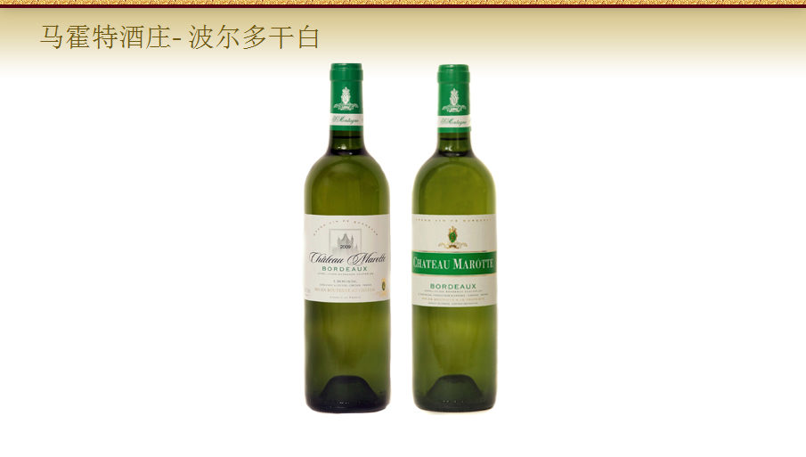
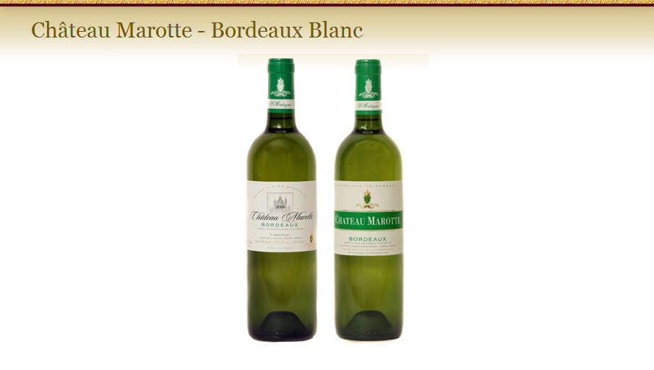
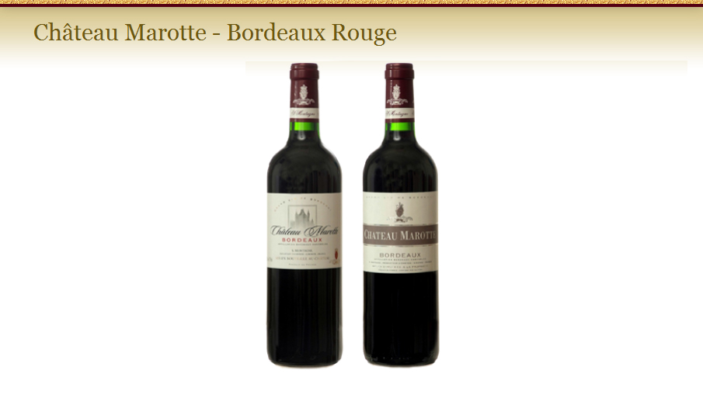
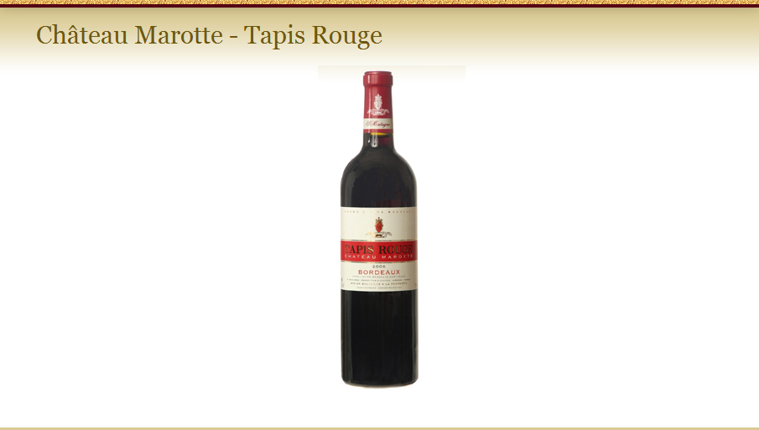
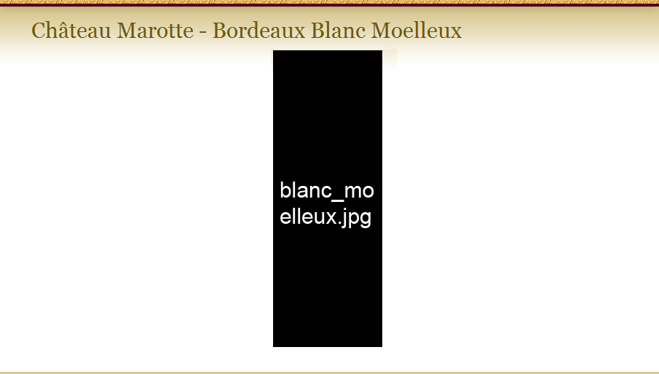
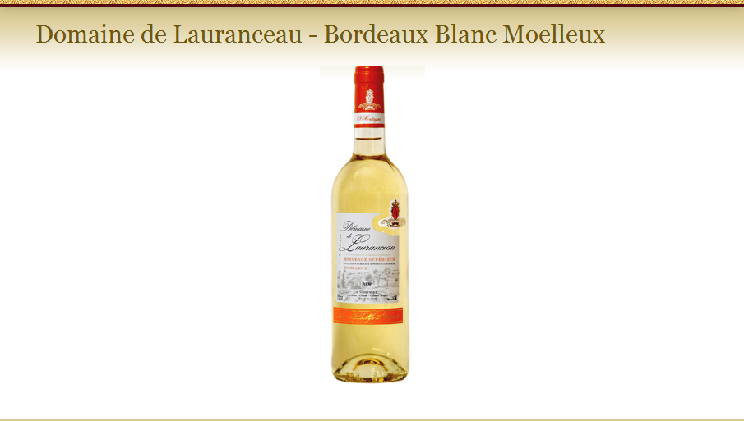
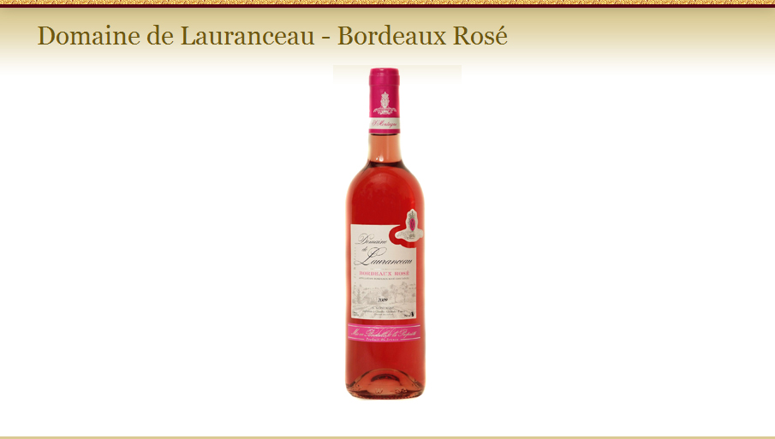
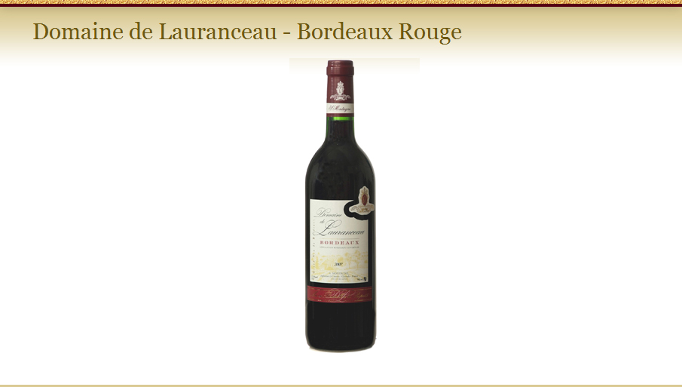
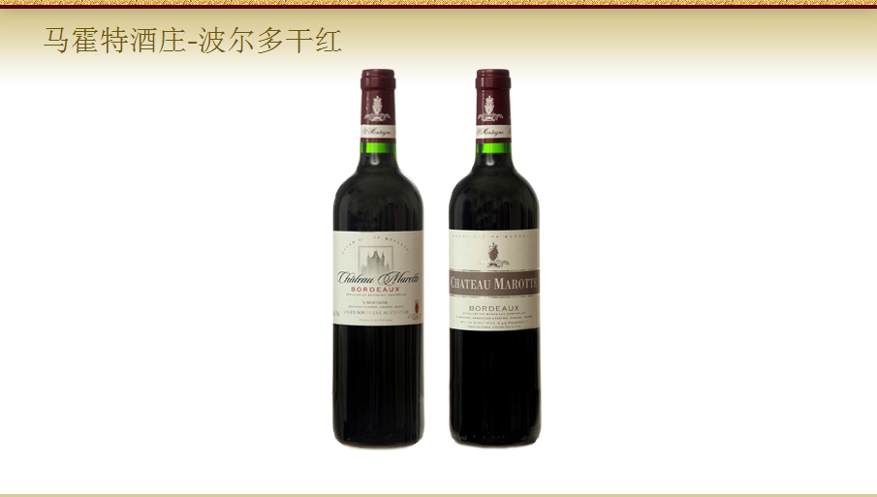
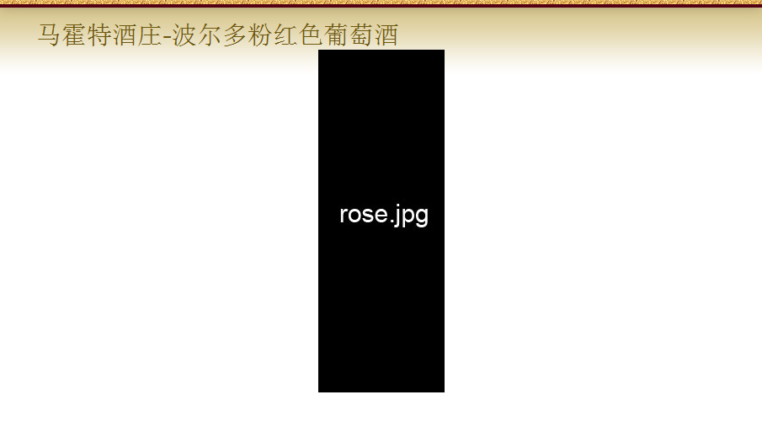
植根于波尔多地区的康图瓦地域， 蒙特尼酒庄五代延续了对土地培育和发展自己特有的产品，并给于了传统酿造方法的最大尊重。

葡萄酒产地

地区：波尔多，恩特雷里奥斯-产区，法国
面积：两公顷
品种：50％梅洛，50％品丽珠
种植方法：合理种植和采摘。

酿造过程

浸制: 用薄膜浸泡法在8度的温度下保存12小时(8°C)，然后冷压榨
发酵温度控制：15°C -18°C
酿制:埋藏至有温度调节的地下
年产量：1万5千瓶

口感
如粉红宝石的色泽，由红色的水果和鲜花的混合的香气，口感圆润醇厚，余味绵长。


